ПАМ'ЯТКА НАСЕЛЕННЮ

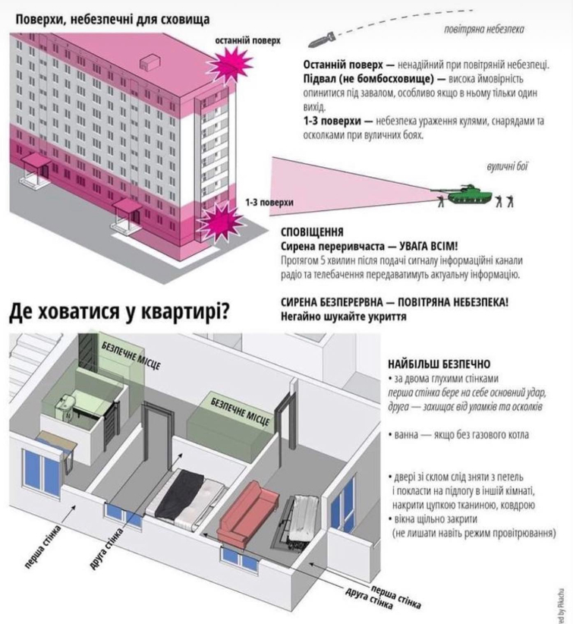
За матеріалами ДСНС
Навчально-методичний центр ЦЗ та БЖД Вінницької області

